Festo Komponenten einfach sicher konfiguriert
Mit dem Festo Design Tool 3D pneumatische Systeme fehlerfrei konfigurieren und bestellen

Augsburg, Esslingen, 09. Dezember 2014. Schnell, sicher und effizient – die Festo AG & Co. KG veröffentlicht ihre neue Konfigurationssoftware Festo Design Tool 3D, die in Zusammenarbeit mit dem Augsburger Softwarehersteller CADENAS entwickelt wurde. Das Festo Design Tool 3D bietet mehr Komfort und verringert das Fehlerrisiko beim Konstruieren und Bestellen von Systembaugruppen. Die Lieferung dieser Systembaugruppen als Gesamtpaket mit nur einer Bestellposition vereinfacht Logistik und Montage.

Bislang bestand beim Konstruieren und Bestellen pneumatischer Antriebe ein Restrisiko. Viele Einzelteile mussten manuell vom Konstrukteur im CAD platziert werden und es entstanden lange Bestellstücklisten. Dadurch war das Fehlerpotenzial groß.

Mehr Sicherheit

Damit ist jetzt Schluss: Das neue Festo Design Tool 3D steht Kunden des Esslinger Herstellers zur Verfügung und sorgt für mehr Sicherheit. Schnell, zuverlässig und effizient bereitet die Konfigurationssoftware den komfortablen Weg zur Konstruktion von Standardzylinder-Baugruppen mit Zubehör in allen gängigen CAD-Formaten vor.

Das Festo Design Tool 3D für pneumatische Systeme spart dauerhaft Arbeitsschritte ein und schafft so einen spürbaren Zeitgewinn. Fehlerrisiken wie beim Anlegen und Bestellen von Einzelkomponenten verringern sich deutlich.

Schnell installiert, einfach ausgewählt

In wenigen Schritten schnell auf den eigenen Rechner geladen, steht das lokal zu installierende Tool sofort voll funktionsfähig zur Verfügung. Im Anschluss an das einfache Auswählen des pneumatischen Antriebs platziert das Festo Design Tool 3D die ausgewählten Zubehörteile automatisch nach den gewünschten Vorgaben am Zylinder.

Der Konstrukteur muss nur noch entscheiden, ob er die komplette Zylindergruppe je nach Kundenwunsch vormontiert oder als so genanntes „PrePack“ in einem Gesamtpaket bekommen möchte. Abschließend generiert die moderne CAD-Konfigurationssoftware eine Position im Warenkorb des Online Shops. Durch diese stringente Vorgehensweise vermeiden Anwender mit dem Festo Design Tool 3D Flüchtigkeitsfehler bei den Typenbezeichnungen in Stücklisten sowie bei CAD-Beziehungen. Außerdem reduzieren sie gleichzeitig Arbeitsschritte in allen nachgelagerten Abteilungen.

Arbeit und Zeit gespart

Ob Ingenieure, Einkäufer, Lageristen oder Monteure, die neue CAD-Konfigurationssoftware Festo Design Tool 3D bietet allen Anwendern mehr Sicherheit und reduziert ihren Arbeitsaufwand. Die einfache grafische Zubehörübersicht, die automatische fehlerfreie Zubehörplatzierung, der Wegfall von Einzeldownloads und die effiziente Bestellung mit nur einer Bestellposition – all das minimiert das Risiko von fehlerhaften Konfigurationen und spart Zeit entlang der gesamten Wertschöpfungskette.

Die anschließende Lieferung in einem einzigen Paket erleichtert die Projektierung und reduziert zusätzlich den Verpackungsmüll. Ob vormontiert oder als PrePack wird die Montage pneumatischer Antriebe mit dem Festo Design Tool 3D zur sicheren Sache.

Das Festo Design Tool 3D ist unter der Adresse: www.festo.com/FDT-3D ab sofort in 20 Ländern verfügbar.

Pressebilder

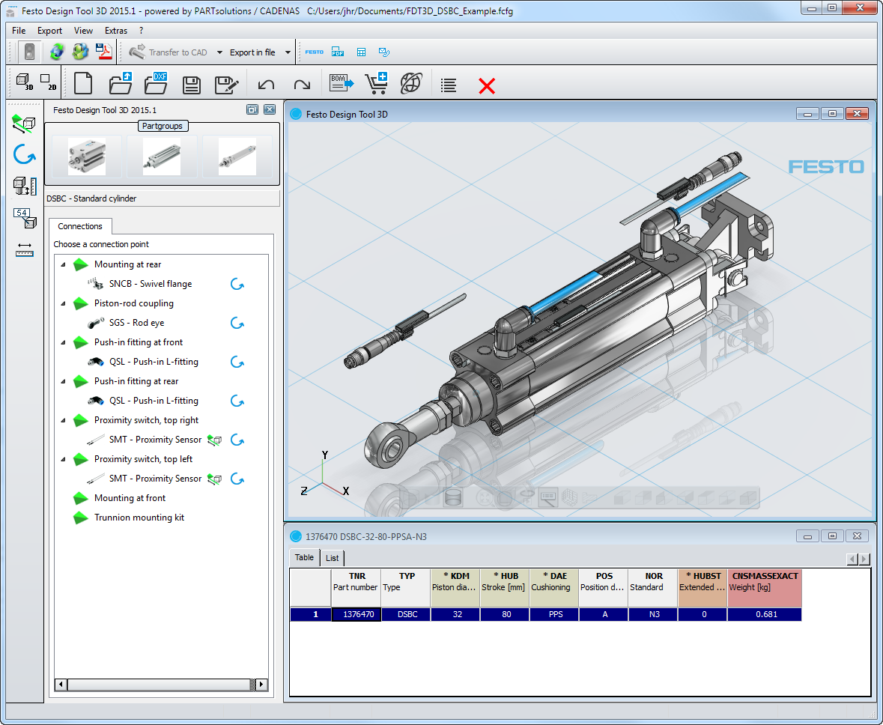

Bildunterschrift: Die Festo AG & Co. KG veröffentlicht ihre neue Konfigurationssoftware Festo Design Tool 3D, die in Zusammenarbeit mit dem Augsburger Softwarehersteller CADENAS entwickelt wurde. (Foto: Festo AG & Co. KG)

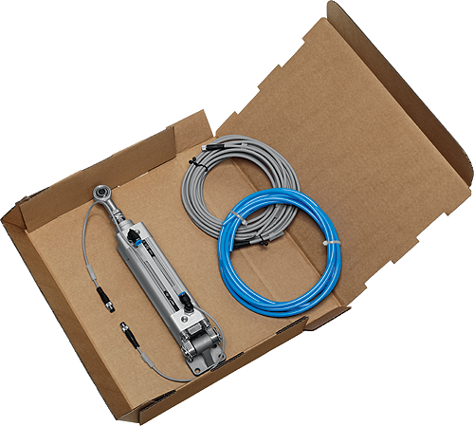
Bildunterschrift: Dank der Vormontage der Komponenten wird die Installation pneumatischer Antriebe mit dem Festo Design Tool 3D zur sicheren Sache. (Foto: Festo AG & Co. KG)

Der Pressetext und die Bilder stehen auf unserer Webseite zum Download bereit: www.cadenas.de/presse/pressemitteilungen

Über die CADENAS GmbH

CADENAS ist ein führender Softwarehersteller in den Bereichen Strategisches Teilemanagement und Teilereduzierung (PARTsolutions) sowie Elektronische CAD Produktkataloge (eCATALOGsolutions). Das Unternehmen stellt mit seinen maßgeschneiderten Softwarelösungen ein Bindeglied zwischen den Komponentenherstellern und ihren Produkten sowie den Abnehmern dar.

Der Name CADENAS (span. Prozessketten) steht mit seinen 300 Mitarbeitern an 15 internationalen Standorten seit 1992 für Erfolg, Kreativität, Beratung und Prozessoptimierung.

Weitere Informationen finden Sie unter: www.cadenas.de

